TERME
TİCARET VE SANAYİ ODASI BASIN BÜLTENİ
AĞUSTOS/2018 SAYI:8

SAMSUN TSO’DAN İSTİŞARE TOPLANTISI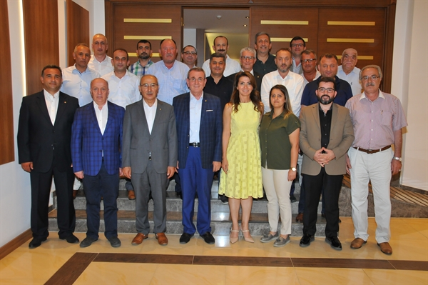Samsun ili Oda ve Borsalar Müşterek İstişare Toplantısı Samsun Ticaret ve Sanayi Odası ev sahipliğinde gerçekleştirildi. Samsun ili ve ilçeleri Oda ve Borsa Yönetim Kurulu Başkanları, Meclis Başkanları ve Genel Sekreterlerin katıldığı toplantıda, bölgenin öncelikli sorunları görüşülerek çözüm yolları istişare edildi.
Toplantıda konuşan Samsun TSO Yönetim Kurulu Başkanı Salih Zeki Murzioğlu, katılımlarından dolayı Oda ve Borsa Başkanlarına teşekkür ederek, “Oda ve Borsa Başkanları olarak, zorlu ve yorucu bir seçim sürecinden geçtik. Seçimlerin siz saygıdeğer Başkanlarımıza ve bölgemize hayırlı uğurlu olmasını diliyorum. Görevlerine yeni gelen arkadaşlarımızı da tebrik ediyorum. Öncelikle, TOBB Genel Kurulu’nda şahsıma göstermiş olduğunuz destekten ötürü ve ayrıca birlik ve beraberlikten dolayı hepinize teşekkür ediyorum. Temsil ettiğimiz makamların öneminin hepimiz idraki içerisindeyiz. Bunun içindir ki; bölgemizde birlik ve beraberlik içerisinde hareket edebilmeyi, ortak tavır belirlemeyi, ortak projelerle bölgemizi ve ilimizi güçlendirmeyi her zaman kendimize görev saydık. Bu kaynaşma ve kucaklaşmayı çok önemsiyoruz. Burada sağladığımız kaynaşma Türkiye’nin de her tarafında örnek gösteriliyor ve bundan da sizler adına her zaman gurur duyuyorum” dedi.
İstişare toplantısına Terme Ticaret ve Sanayi Odası adına Yönetim Kurulu Başkanı Ahmet EKMEKÇİ ve Genel Sekreter Fatma MALKOÇ AVCI katılım sağladı.

TOBB VE TÜSİAD’DAN ORTAK AÇIKLAMA
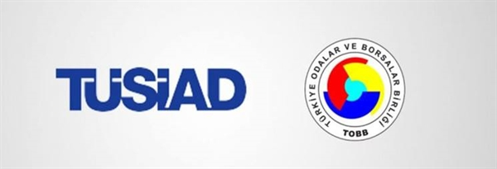TOBB ve TÜSİAD’ın gerçekleştirdiği istişareler sonrası ekonomik duruma ilişkin şu görüşler ön plana çıkmıştır:
“Hükümetin açıkladığı ekonomik programın hedefleri ve alınmakta olan önlemlerin başarısı için iş dünyası azimle destek olmaya kararlıdır.
Son dönemde karşılaştığımız finansal zorlukları milletimizle dayanışma içinde aşacağız.
Türkiye ekonomisinin temelleri sağlamdır ve bu süreçte reel sektörümüzün üretim ve istihdam kapasitesinin korunması son derece büyük önem arz etmektedir.
Ülkemiz ekonomisinde gerek küresel gelişmeler, gerekse iç dinamiklerimiz nedeniyle hassas bir dönem içerisindeyiz.
Bu durumun reel ekonomi üzerinde kalıcı bir etkiye neden olmaması için gerekli tedbirlerin gecikmeden alınması ve şu adımların atılması gerektiğine inanıyoruz:
*Merkez Bankası’nın dün sabah likidite yönetimi için attığı olumlu adımların yanısıra, kurun istikrara kavuşması için daha sıkı bir para politikasına geçilmesi,
*Sıkı para politikasını destekleyecek tasarruf tedbirlerini içeren maliye politikasının en kısa sürede açıklanması,
*Enflasyonun kalıcı olarak düşürülmesi için güven verici somut bir yol haritasının bir an önce hazırlanması,
*En önemli ekonomik partnerimiz olan Avrupa Birliği ile ilişkilerin yeniden olumlu çerçeveye kavuşturulması,
*ABD ve Türkiye’nin mevcut sorunların stratejik ortaklık çerçevesinde diplomasi yoluyla ve ivedilikle çözülmesi için çaba göstermeye devam etmesi.
İş dünyası olarak, gerekli önlemlerin uygulanmasıyla, ekonomimizin yeniden dengelenerek sürdürülebilir büyüme sürecine süratle döneceğine inancımız tamdır.

BAŞKAN KUL’DAN TERME TSO’YA ZİYARET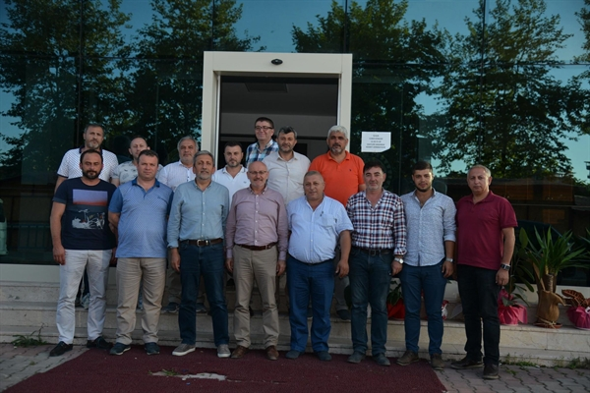BAŞKAN KUL’DAN TERME TSO’YA ZİYARET
Terme Ticaret ve Sanayi Odasının Meclis Toplantısı Terme Belediye Başkanı Şenol Kul’un teşrifleri ile gerçekleştirildi.
Ziyarette konuşan Başkan Kul “ Terme ortak paydası altında olmaya devam edeceğiz. Hep beraber Terme’yi ileri götüreceğiz. Kurum ve kuruluşlar olarak Termemizi geliştirmek ve iyi yerlere getirmek için birlikte çalışacağız ” dedi.
Ziyaretten duyduğu memnuniyeti dile getiren Başkan Ekmekçi “Terme hepimizin, bu bilinçle bütün kuruluşlar, sivil toplum örgütlerinin var güçleri ile çalışmaları gerekiyor.Bizler üstümüze düşen vazifeleri elimizden geldikçe gerçekleştirmeye özen gösteriyoruz.Terme için bizden sonra ki gelecek nesillerin daha yaşanılabilir Terme adına el ele vermek zorundayız “ dedi.
Ziyaret karşılıklı fikir alışverişi ile son buldu.
GALERİCİLERE MESLEKİ YETERLİLİK ZORUNLULUĞU GETİRİLDİ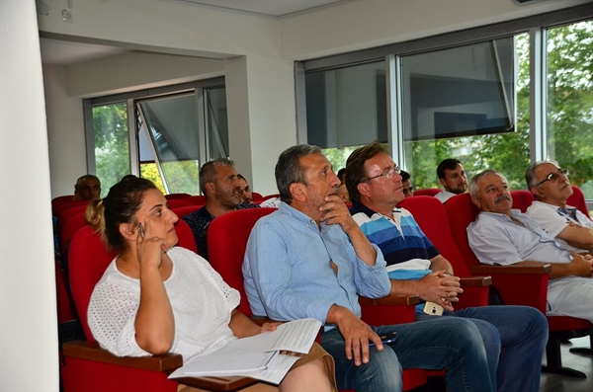Gümrük ve Ticaret Bakanlığı tarafından hazırlanan, ikinci el motorlu kara taşıtı ticaretine ilişkin usul ve esasları düzenleme amacı taşıyan "İkinci El Motorlu Kara Taşıtlarının Ticareti Hakkında Yönetmelik’in 13.02.2018 tarihli 30331 sayılı Resmi Gazete'de yayımlanarak yürürlüğe girdi. 13 Mayıs 2018 tarihi itibariyle de yetki belgesi zorunluluğu dönemi başladı ve 13 Ağustos 2019 tarihine kadar motorlu taşıtlar satışı yapan kurumların çalışanlarının söz konusu yetki belgesini almış olması gerekiyor.

-Terme Oto Galericiler Derneği Başkanı Osman Cengiz, Ticaret ve Sanayi Odası Başkanı Ahmet Ekmekçi ve dernek üyelerinin katılımıyla Ticaret ve Sanayi Odası’nda galericilere yaptığı toplantıda kanunla ilgili olarak ön detayları verdikten sonra, vergi mükellefi olmayan ve ilkokul mezunu olan galericilerin 13 Ağustos’tan itibaren mesleklerini sürdüremeyeceklerini belirtti.

Başkan Cengiz yaptığı konuşmada ikinci el motorlu taşıt alım satım işini yapan kişilerin öncelikle vergi kayıtlarını, oda kayıtlarını ardından yetki belgesini alması gerektiğini söyledi.

Galericiler Sınava Tabi Tutulacak

13 Ağustos 2018 tarihine kadar alınması gereken yetki belgesinin ardından galericiler Mesleki Yeterlilik Belgesi için zorunlu olarak sınava tabi tutulacak. Ağustos’tan itibaren lise mezunu olamayan kişilerin galerici olamayacağını ifade eden Cengiz, “Bu mesleği yapmak için yeterlilik belgeleri alınacak. Bunun için öncelikle kurslar verilecek ardından sınavlar yapılacak. Kursları dernek olarak organize edeceğiz ve sizlere sunacağız. Bununla ilgili 9 firma eğitim için yetki almış durumda. Eğitim için firmalardan teklif alacağız. Eğitim sonrasında uygulamalı ve yazılı sınavlardan sonra başarıyla sonuçlananlar belgelerini alacak ve mesleğine devam edecekler. Ayrıca sınavlarda 3 kez kalma hakkınız var.” dedi.

Galerici camiasına “İkinci El Motorlu Kara Taşıtlarının Ticareti Hakkında Yönetmelik” hakkında açıklamalar yapıldıktan sonra yapılması düşünülen galericiler sitesi hakkında da bilgi verildi. Terme Ticaret ve Sanayi Odası Başkanı Ahmet Ekmekçi’nin de galericiler sitesiyle ilgili olarak yaptığı açıklamalar karşısında galericiler Başkan Cengiz ve Ekmekçi ile fikir alışverişinde bulundu.
SAMSUN İÇİN ORTAK AKIL, ORTAK PAYDA
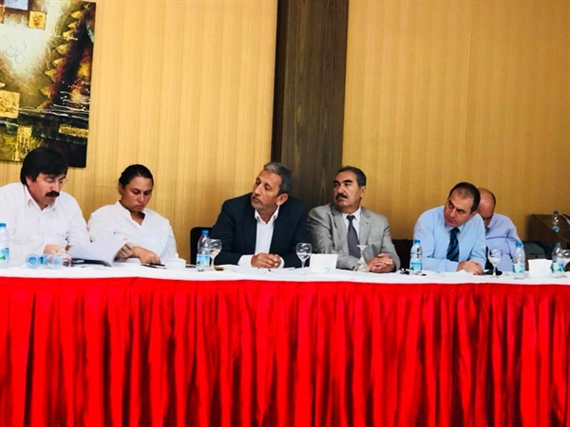 Valimiz Sayın Osman Kaymak, 10.08.2018 Cuma günü DSİ Toplantı Salonu’nda ilimizde faaliyet gösteren Organize Sanayi Bölgeleri ve Küçük Sanayi Siteleriyle ilgili Ekonomi Toplantısı’na başkanlık etti.Toplantıya Odamız adına Yönetim Kurulu Başkanı Ahmet Ekmekçi katılım sağladı.
Toplantının açılışında yaptığı konuşmada, ‘Samsun için ortak akıl, ortak payda’ düsturuyla hareket ettiklerini ifade eden Valimiz Sayın Osman Kaymak, “Samsun bugüne kadar kentleşme, spor, turizm ve sağlık alanında güzel gelişmeler kat etti ama sanayileşme ve istihdam konusunda çok iyi yerde değiliz. Bir yıllık Samsun Valisi olarak tespitim, sanayicimizin gerçekten yer sıkıntısı çektiğidir. Bizler Samsun’da yatırım yapmak isteyen bir sanayiciye yer bulamaz ve onu başka bir ile gönderirsek bunun vebali biz yöneticilerin üzerinde olur. İlimizde daha çok yatırım, daha çok istihdam yapılması için gerek OSB, gerekse Küçük Sanayi Siteleriyle ilgili yer sorununu çözmemiz lazım. Bütün şehir, sanayileşme ve istihdam konusunda ortak bir fikre varırsa, yol almak çok daha kolay olur. ” dedi.
Sayın Valimizin konuşmasının ardından toplantıya, Samsun Sanayi ve Teknoloji İl Müdürü Selahattin Altunsoy ve Samsun Ticaret ve Sanayi Odası Genel Sekreter Yardımcısı Necmi Alıç’ın sunumları ve karşılıklı görüş alışverişiyle devam edildi.
Toplantıya, Büyükşehir Belediyesi Başkan Vekili Turan Çakır, 19 Mayıs Üniversitesi Rektörü Prof. Dr. Sait Bilgiç, Vali Yardımcıları Hasan Öztürk ve Sezgin Üçüncü, ilçe belediye başkanları, kamu kurum ve kuruluşlarının müdürleri, OSB ve Küçük Sanayi Sitelerinin yöneticileri ile STK temsilcileri katıldı.
KARADENİZ BÖLGESİ ODA/BORSA BAŞKANLARI TOBB’DA BULUŞTU
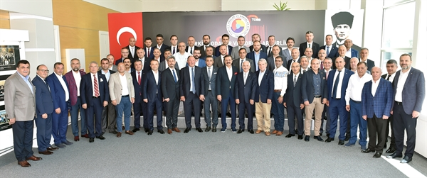Karadeniz Bölge Toplantısı, TOBB Başkanı M. Rifat Hisarcıklıoğlu’nun başkanlığında, TOBB İkiz Kuleler’de yapıldı. Toplantıya katılan bölge oda/borsa başkanlarına, TOBB’un çalışmaları ve Türkiye ekonomisine ilişkin sunumlar yapıldı.
BAŞKAN EKMEKÇİ “MİLLETİMİZİN BAŞI SAOLSUN
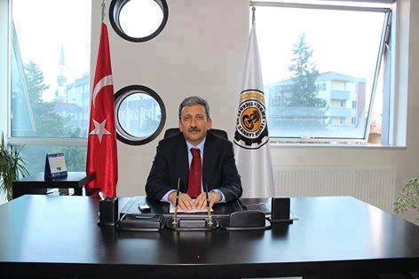Terme TSO Yönetim Kurulu Başkanı Ahmet Ekmekçi; Adıyaman’da şehit olan 4 askerimiz ile ilgili taziye mesajı yayınladı.
Adıyaman’da 2 gün önce mermer ocağına saldıran PKK'lı teröristler ile güvenlik güçleri arasında bu gün yaşanan çatışmada 4 askerin şehit olduğu ve 6 askerimizin yaralandığı terör saldırısını, terörü ve bundan medet uman hainleri lanetliyorum” dedi.
Şehitlerimize Allah'tan rahmet, ailelerine, yakınlarına ve aziz milletimize başsağlığı, yaralanan askerlerimize acil şifalar diliyorum” dedi.

